Tiết 49
TÊN CHỦ ĐỀ: BÀI THỂ DỤC LIÊN HOÀN 32 NHỊP
Bài 2: Bài thể dục liên hoàn (Từ nhịp 17 đến nhịp 32)
Thời gian thực hiện: (1tiết )
I. Mục tiêu bài học

1. Về kiến thức:
- Học sinh biết và thực hiện được từ nhịp 1 đến nhịp 32, trò chơi; Di chuyển giữ bóng

2. Về năng lực:

2.1 Năng lực đặc thù.
- Năng lực vận động cơ bản: Học sinh thực hiện được từ nhịp 1 đến nhịp 32, trò chơi; Vịt qua sông.
- Năng lực hoạt động TDTT: Học sinh lựa chọn được và thường xuyên tập luyện nội dung bài học phù hợp để nâng cao sức khoẻ. Học sinh tham gia tốt trò chơi.
2.2 Năng lực chung.
- Năng lực tự chủ và tự học
- Năng lực giao tiếp và hợp tác
- Năng lực giải quyết vấn đề và sáng tạo
3. Về phẩm chất: Trung thực, chăm chỉ, nhân ái, trách nhiệm
* HSKT: Biết và thực hiện được từ nhịp 17 đến nhịp 32

II. Thiết bị dạy học và học liệu.

+ Chuấn bị của giáo viên: Trang phục gọn gàng, Kế hoạch bài dạy, Còi, dây đánh đích, đồng hồ bấm giây, tranh ảnh.

+ Chuẩn bị của học sinh: Trang phục (giày TT), sách giáo khoa phù hợp với tiết học.
III. Tiến trình dạy và học.
Mục tiêu | Nội dung |  | Sản phẩm |  | Tổ chức thực hiện
1. Hoạt động 1: Mở đầu (10 phút)
- Tiếp nhận ban đầu về nội dung học tập.  - Hoàn thành LVĐ khởi động. | * Nhận lớp.  - Phổ biến nội dung và mục tiêu bài học  - Suy nghĩ và trả lời câu hỏi sau:  + Em hãy lên thực hiện từ nhịp 1 - 16 ? |  | (SP1): HS chuyển được trạng thái cơ thể hoạt động bình thường sang trạng thái vào hoạt động cao hơn.  SP2: thực hiện đúng biên độ động tác từ n1 –n16. |  | Bước 1: GV giao nhiệm vụ:  - GV nhận lớp, kiểm tra sức khỏe học sinh, phổ biến nội dung và mục tiêu bài học.  - Gv di chuyển, quan sát và chỉ dẫn đôn đốc học sinh.  - GV đặt câu hỏi cho HS suy nghĩ và trả lời câu hỏi mục Nội dung.  Bước 2: HS thực hiện nhiệm vụ:  - Cán sự lớp tập hợp lớp theo đội hình 4 hàng ngang, báo cáo sĩ số.  - HS quan sát, lắng nghe nội dung và mục tiêu giờ học.  - Đội hình nhận lớp.  * Khởi động chung: Chạy nhẹ nhàng 1 vòng quanh sân; Xoay các khớp; ép dọc, ép ngang.  * Khởi động chuyên môn.  + Chạy tại chỗ; Cúi gập đánh tay  + Đội hình khởi động.  Bước 3; Tổ chức báo cáo.  - Cán sự lớp báo cáo kết quả hoàn thành lượng vận động khởi động  Bước 4: GV kết luận, nhận định:  - GV GV sử dụng PP trực quan và PP lời nói. qua quan sát, mức độ đánh giá theo tiêu chí:  - (SP1): Đánh giá qua quan sát
2. Hoạt động 2: Hình thành kiến thức mới (8p)
Học sinh thực hiện được động tác từ nhịp 17 đến nhịp 32 | - Nghiên cứu tranh và mô tả cách thức thực hiện kỹ thuật.  - Quan sát động tác mẫu, nghe GV phân tích và từ nhịp 17 đến nhịp 32  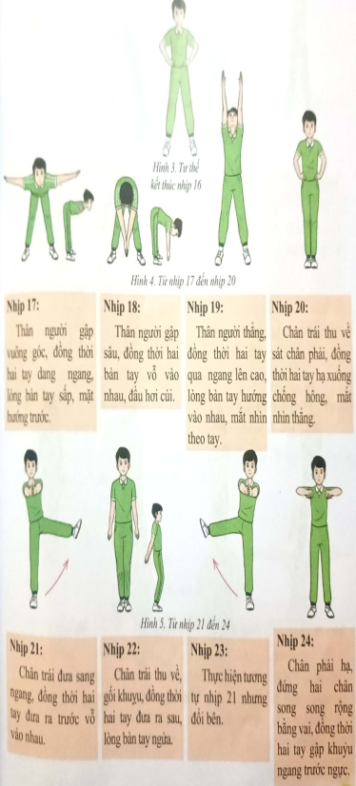  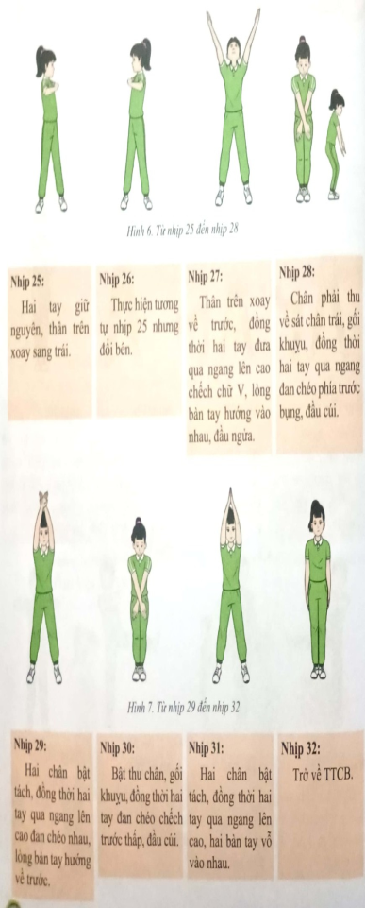 |  |  | (SP1);Học sinh thực hiện được động tác từ nhịp 17 đến nhịp 32 | Bước 1: Chuyển giao nhiệm vụ học tập  - GV Chia lớp thành 04 nhóm, phát tranh kĩ thuật động tác cho các nhóm tự nghiên cứu và tập mô phỏng động tác (không bóng).  - GV làm mẫu, phân tích kỹ thuật và hướng dẫn cả lớp thực hiện mô phỏng; kết hợp với quan sát và sửa sai.  Bước 2: Thực hiện nhiệm vụ học tập  - Nhóm trưởng điều hành HS trong nhóm xem tranh, thảo luận và thực hiện động tác từ nhịp 17 đến nhịp 32  - Học sinh chủ động hợp tác trao đổi ý kiến.  - HS lắng nghe, quan sát GV làm mẫu và phân tích.  - Học sinh thực hiện mô phỏng theo hướng dẫn của giáo viên từ chậm đến nhanh,  Bước 3: Tổ chức báo cáo  - GV mời đại diện một số nhóm mô tả cách thức thực hiện và thực hiện mô phỏng kĩ thuật động tác, sau đó mời các nhóm còn lại nhận xét.  Bước 4: Đánh giá kết quả thực hiện, kết luận  - GV nhận xét, đánh giá về mức độ tiếp thu kiến thức, kỹ năng của HS.  - GV đánh giá bằng PP hỏi đáp, công cụ thang đo cho theo 2 mức:  (SP1): Đạt: thực hiện được động tácđược kỹ thuật động tác  (SP1): Chưa đạt: chưa thực hiện được được động tác
3. Hoạt động 3: Luyện tập (12 phút)
- Học sinh thực hiện được động tác từ nhịp 1 đến nhịp 32 | * Thực hiện tập luyện; từ nhịp 1 đến nhịp 32.  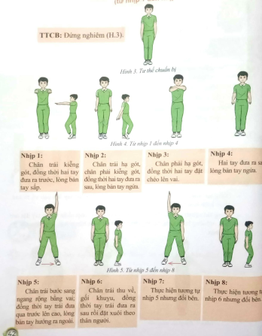  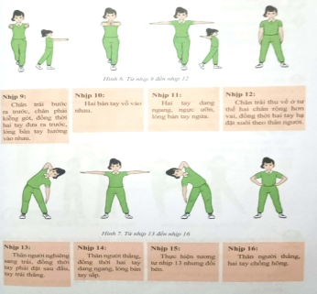  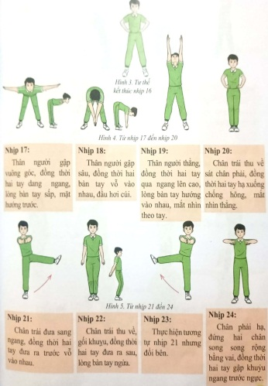  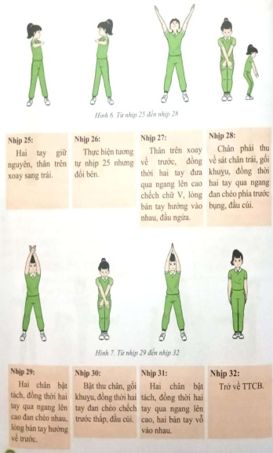 |  | (SP1): Thực hiện được từ nhịp 1 đến nhịp 32 |  | Bước 1: Chuyển giao nhiệm vụ học tập  - GV hướng dẫn và tổ chức học sinh tập luyện lần lượt các bài tập theo hình thức nhóm đồng loạt, chia nhóm và lưu ý những sai sót thường gặp và cách sửa sai.  Bước 2: Thực hiện nhiệm vụ học tập  - Tập luyện đồng loạt:  + Hs thành 3 - 4 hàng dọc thực hiện theo nhip hô của cán sự  + Đội hình tập luyện.  - Tập luyện nhóm  + Nhóm 4 – 5 học sinh tập luyện  + 1 học sinh làm nhóm trưởng đếm nhip.  + Đội hình tập luyện. 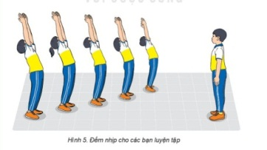  Bước 3: Tổ chức báo cáo  - GV chọn một HS thực hiện đúng, một học sinh thực hiện chưa đúng. GV gợi ý để HS nhận xét và GV đưa ra kết luận.  Bước 4: Đánh giá kết quả thực hiện, kết luận  GV đánh giá thông qua quan sát, mức độ đánh giá theo tiêu chí:  - (SP1): Đạt: Thực hiện được động tác  - (SP1): Chưa đạt: Thực hiện chưa được động tác
4. Hoạt động 4: Vận dụng (10phút)
Học sinh vận dụng chơi trò chơi  - Vận dụng từ nhịp 1 đến nhịp 32  vào tập luyện ngoài giờ. | Thực hiện  Trò chơi; Di chuyển giữ bóng. | (SP1): Số hiệp thực hiện nhanh nhất của 2 đội (chỉ tính khi thực hiện luật chơi)  (SP2): Biết vận dụng vào hoạt động tập luyện thể dục thể thao và trò chơi ở trên lớp cũng như ngoài giờ học. |  |  | Bước 1: Chuyển giao nhiệm vụ học tập  - GV chia lớp thành 02 nhóm bằng nhau. Giáo viên phổ biến nội dung trò chơi, cách chơi luật chơi và tổ chức trò chơi.  Bước 2: Thực hiện nhiệm vụ học tập  - HS quan sát, lắng nghe và thực hiện trò chơi  - Học sinh chơi trò chơi nhiệt tình đoàn kết.  - Đội hình trò chơi.  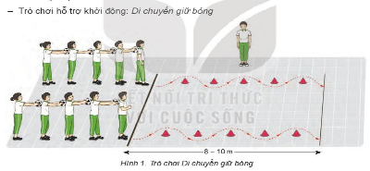  Bước 3: Tổ chức báo cáo  - HS báo các kết quả thực hiện trò chơi  Bước 4: Đánh giá kết quả thực hiện, kết luận  (SP1): GV đánh giá thông qua kết quả của mỗi đội, tuyên dương và nghe phản hồi từ HS.
5. Hoạt động: Kết thúc (5phút)
- Đưa cơ thể về trạng thái ban đầu.  - Hướng dẫn tự học và luyện tập ở nhà. | Thực hiện hồi tĩnh, nhận xét tiết học, hướng dẫn HS sử dụng SGK và tự luyện tập | - Cơ thể được hồi phục sau luyện tập.  - Phẩm chất, năng lực hình thành ở HS. |  |  | Bước 1: Chuyển giao nhiệm vụ học tập  - Hướng dẫn HS thực hiện thả lỏng; nhận xét giờ học  - Hướng dẫn HS sử dụng SGK để tự tập luyện (buổi học sau mời 1 - 2 HS thực hiện kĩ thuật động tác).  Bước 2: Thực hiện nhiệm vụ học tập  - HS thực hiện các động tác thả lỏng, hồi tĩnh  - HS chú ý lắng nghe.  - HS tiếp nhận bài tập của GV: Tự tập luyện ngoài giờ, các tình huống vận dụng.
Rút kinh nghiệm.
…………………………………………………………………………………………………………………………………………

